Data og kommunikations uddannelsen



Af Myggen, Uzzy og D

Indhold

Indledning 3

Installation af HyperV 4

Opsætning af Hyper-V 7

7

Opsætning af virtuel maskine: 7

Opsætning af SQL 19

Klasse diagram 26

Diagram 27

Kode 28

Koden til oprettelse af tabeller 28

Tabellernes indhold 29

SELECT 1 koden 31

SELECT 2 koden 32

SELECT 3 koden 32

Konklusion 34

Logbog 35

# Indledning

I dette projekt vil vi vise hvordan man installerer og opsætter Hyper-V på sin PC. Vi går gennem dette trin for trin, så man ikke er i tvivl om hvad der skal gøres eller hvad der skal trykkes på. Vi viser hvordan i opretter forbindelse, så den kommer på samme netværk som hovedcomputeren. Der også demonstreret hvordan i kan tjekke om jeres Computer er kompatibel med Hyper-V. Hyper-V er kort sagt en Virtualiseringsmaskine, hvor man kan oprette virtuelle maskiner med sine projekter. Alt hvad der sker på den virtuelle maskine, kan ikke skade hovedcomputeren. Om det en ond virus eller andet, så ville skaden kun gå ud over den virtuelle maskine.

I samme projekt har vi valgt, at installere SQL og oprettet en database deri navngivet TEC. Databasen indeholder en masse data omkring nogle skoleelever og lærere.

# Installation af HyperV

Det der kræves af en computer for at du kan bruge HyperV er følgende punkter:

1. 64-bit operativsystem.
2. Windows 10 Pro eller Windows 10 Enterprise.
3. 64-bit processor, CPU skal understøtte Second Level Address Translation (SLAT).
4. Minimum 4 GB RAM.
5. Understøttelse af hardware-virtualisering på BIOS-niveau.

Kan du se om din hardware er kompatibel med HyperV?

Det kan man. Man skal højreklikke på startmenuen i Windows 10 og vælge kommandoprompt (Admin).

Når den er åbnet, så skriver du ”systeminfo.exe” og taster ”Enter”, for at udføre kommandoen. Hvis hardwaren er kompatibel, så burde der gerne komme et HyperV opslag. Ud for kravene, der skulle der meget gerne stå ”Yes”. I tilfælde af, at der skulle stå ”No”, så er det muligt at ændre dette inde i systemets BIOS.

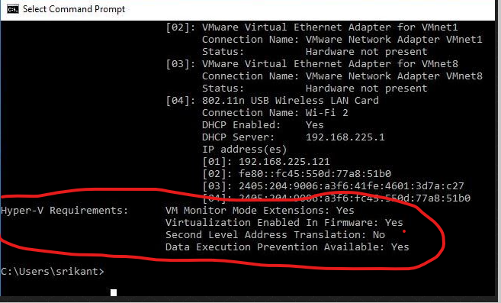

Dette er inde på systemets BIOS, hvor man kan disable/enable de forskellige krav, der nu skulle være. Efter man har aktiveret det inde på BIOS, så skal man også aktivere det inde på Windows Operativsystem.

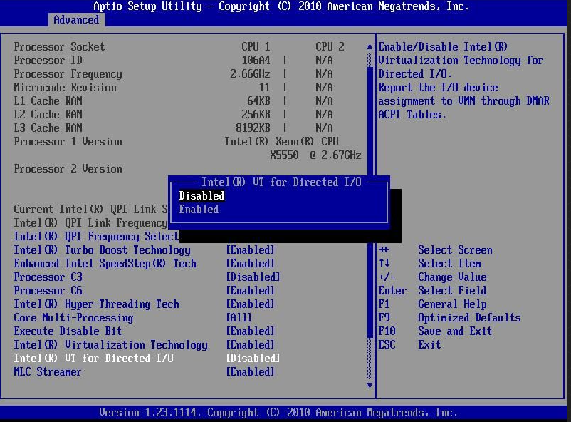

Man aktiverer det i Windows, ved at åbne Kontrolpanellet, hvor du derefter går ind under programmer og funktioner. Når du er så langt, så skal du trykke på ”slå Windows funktioner til eller fra”, dette kræver dog Admin godkendelse.

Når du er kommet så langt, så skulle du gerne være inde på følgende skærm. Herinde scroller man bare ned

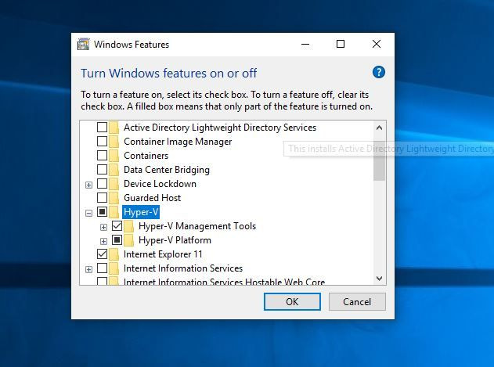

til HyperV mappen og aktiverer alle kolonner.

# Opsætning af Hyper-V

## 

# Opsætning af virtuel maskine:

## 

Step 1: Du starter med at åbne hyper-V Manger.

Step 2: når du skal oprette en ny virtuel maskine trykker du ny og vælger virtuel maskine

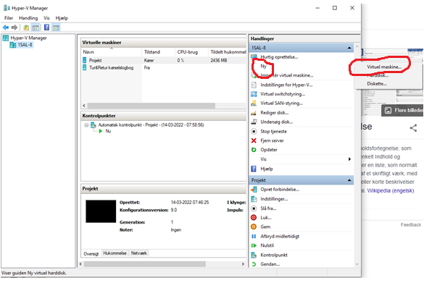

Step 3: følg denne guide for at lave din virtuele maskine

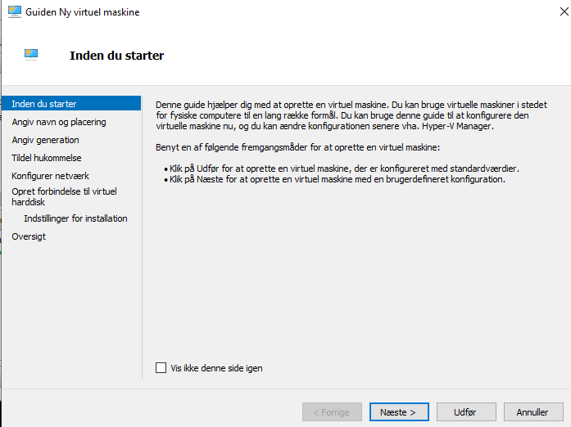

Step 4: her giver du din virtuele maskine et navn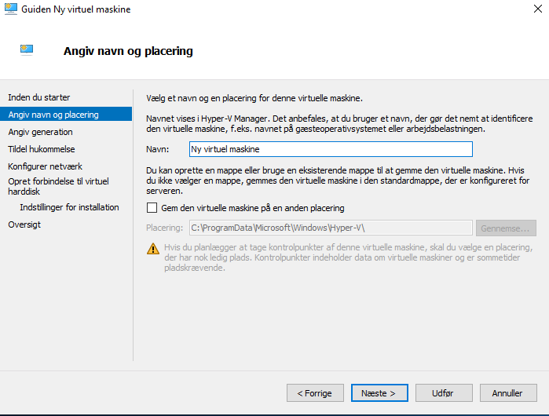

Step 5: her vælger du hvilken genration du skal have i dette tilfælde vælger vi gerneration 1 da det er standard

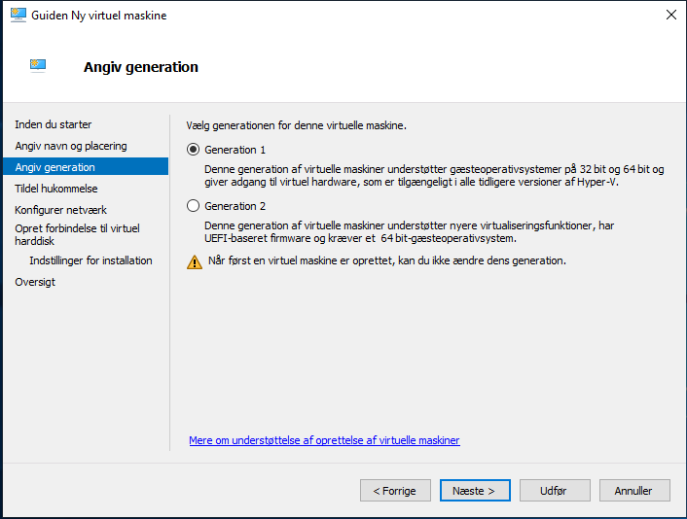

Step 6: her giver du hvor meget hukommelse din virtuele maskine skal have og om det skal være en dynamisk hukommelse (dynamisk hukommelse betyder at den virtuele maskine kan tilpasse sig sit behov)

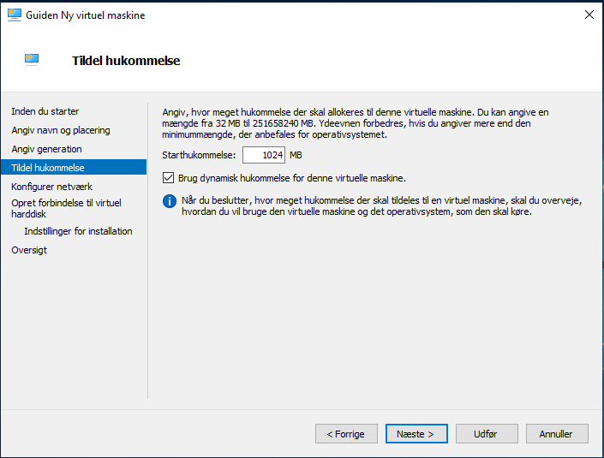

Step 7: den låner internet adgangen fra hoved computeren

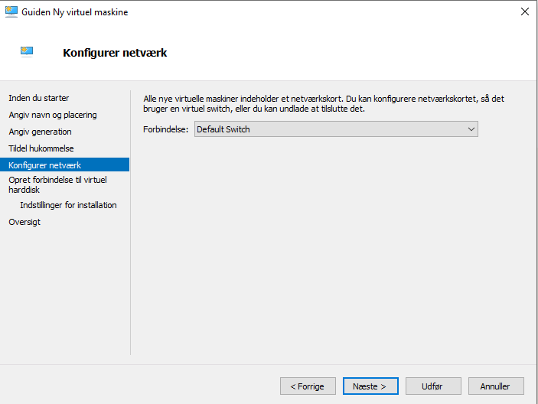

Step 8: her kan du vælge navn og størrelse på hardisk

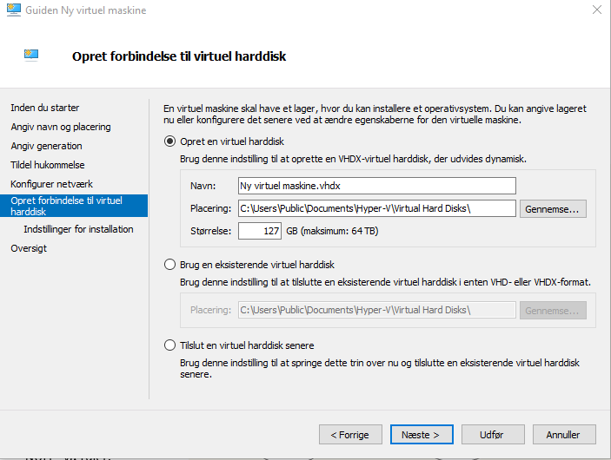

Step 9: her tilføjer du din iso fil. den iso fil vi skal bruge er windows server 2019

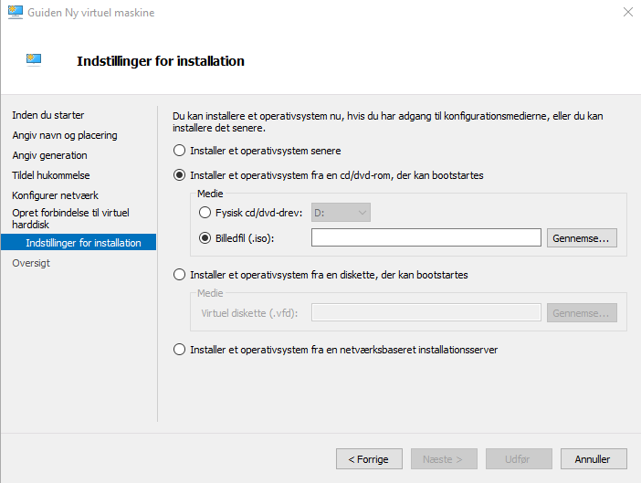

Step 10: du trukker på gennemse

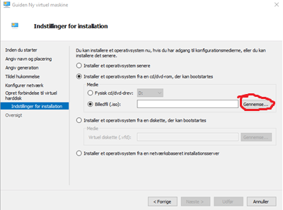

Step 11: for finde din iso skal du følge dette billede

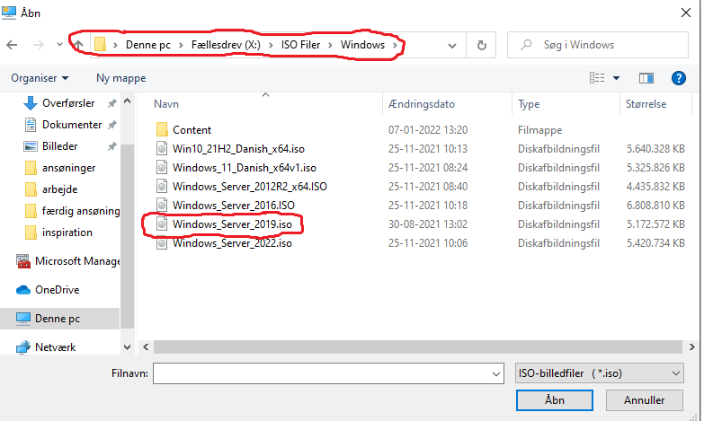

Step 12: drag iso filen ud på skrivebordet

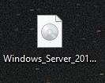

Step 13: vælg iso filen som er på skrivebordet

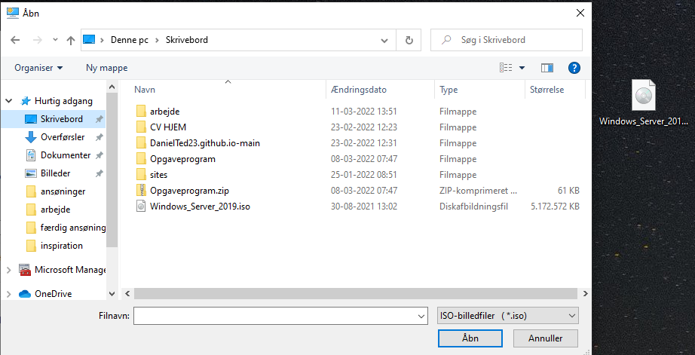

Step 14: tilykke din virtuele maskine er færdig og klar til brug

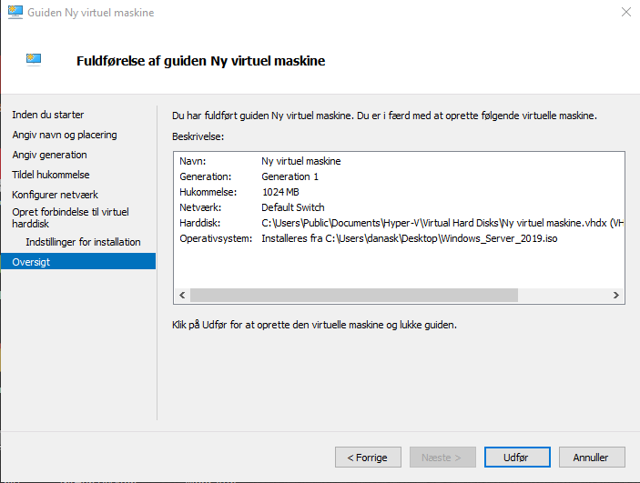

Step 15: for at starte din virtuele maskine double klikker du bare på den

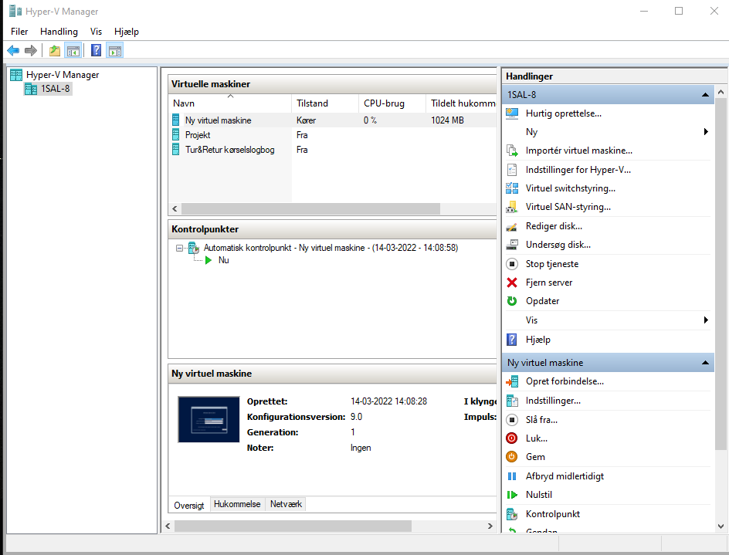

Step 16: her vælger du dit sprog

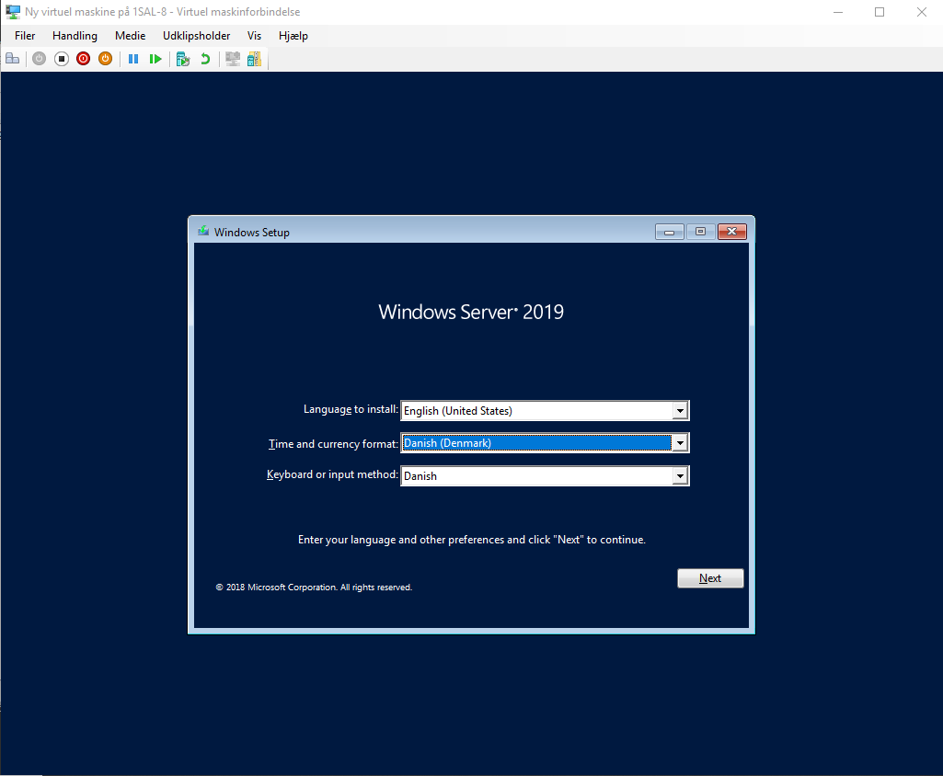

Step 17: i skal vælge nummer 2 fordi så får du en grafisk bruger interface. Hvis man for eksempel valgte det første valg så ville man skulle skrive CLI kommandoer for at styre computeren og det er de færeste mennesker der foretrækker det.

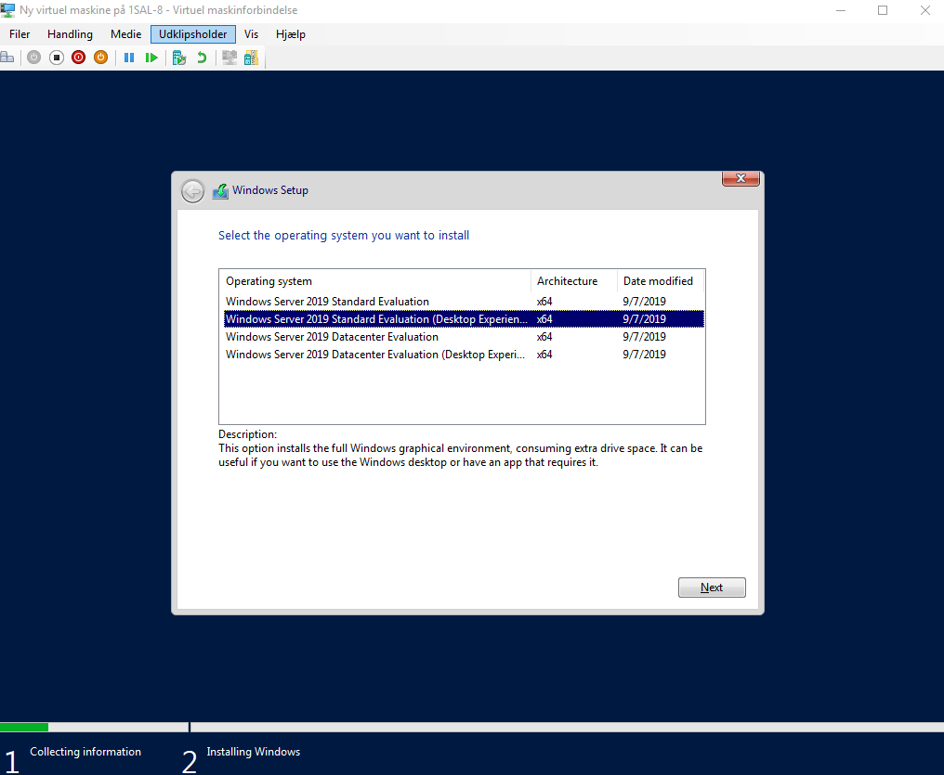

Step 18: sæt fluge ben ben i (i accept the license terms) og tryk (Next)

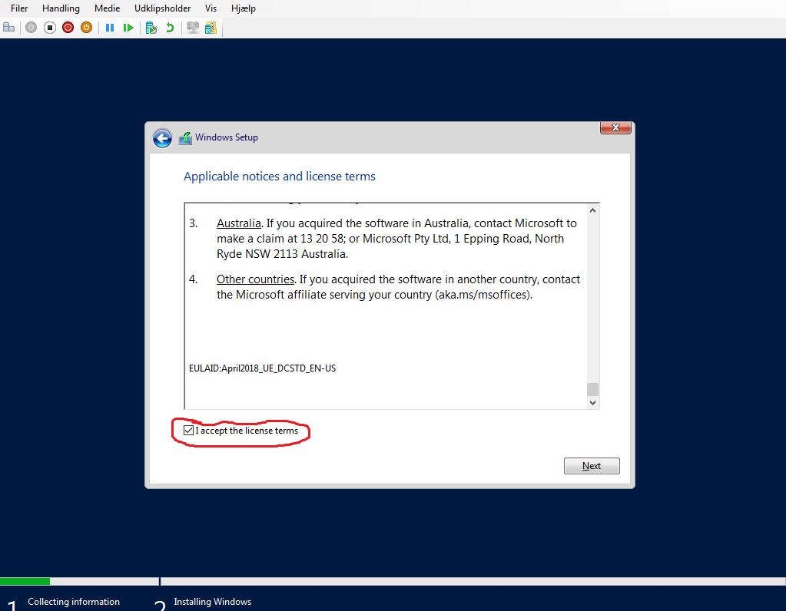

Step 19: her vælger i ( custom)

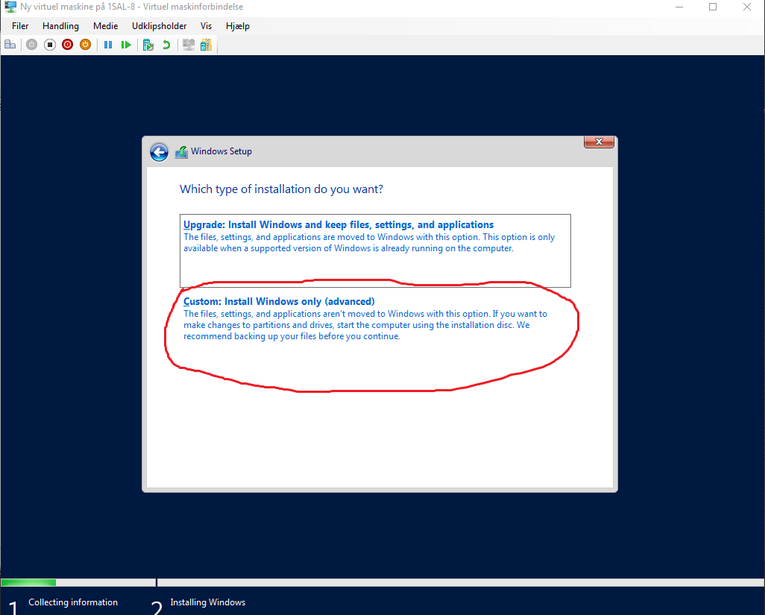

Step 20: Tryk (Next)

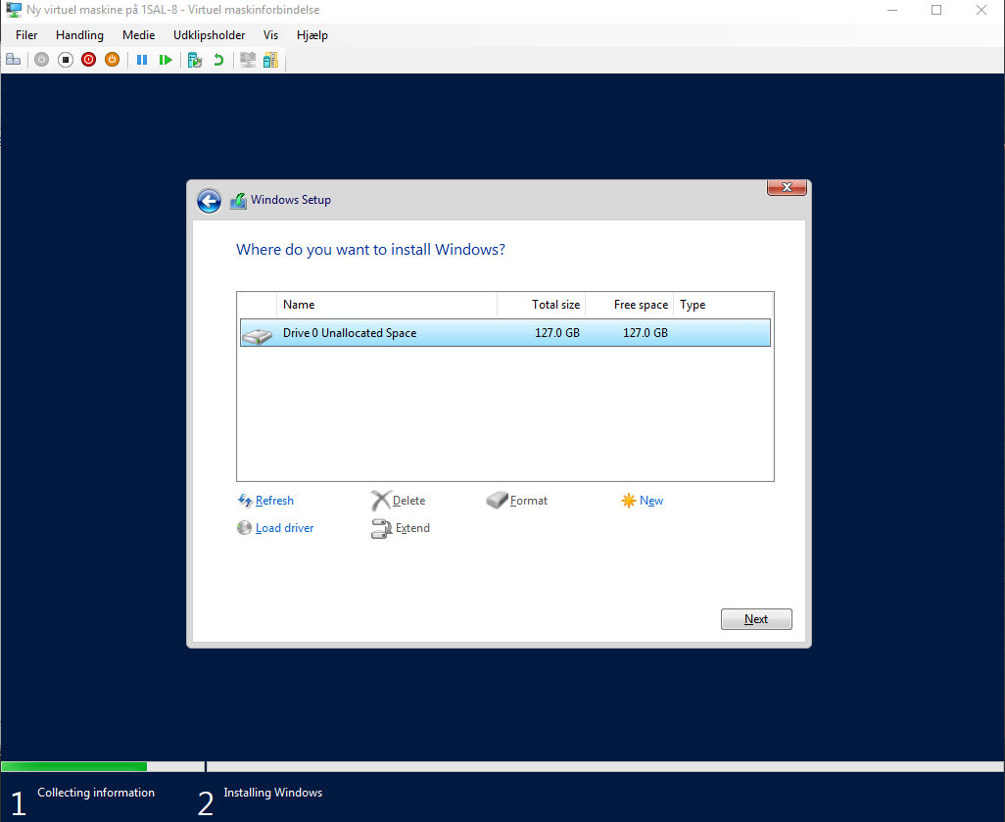

Step 21: vent til instalitionen er færdig

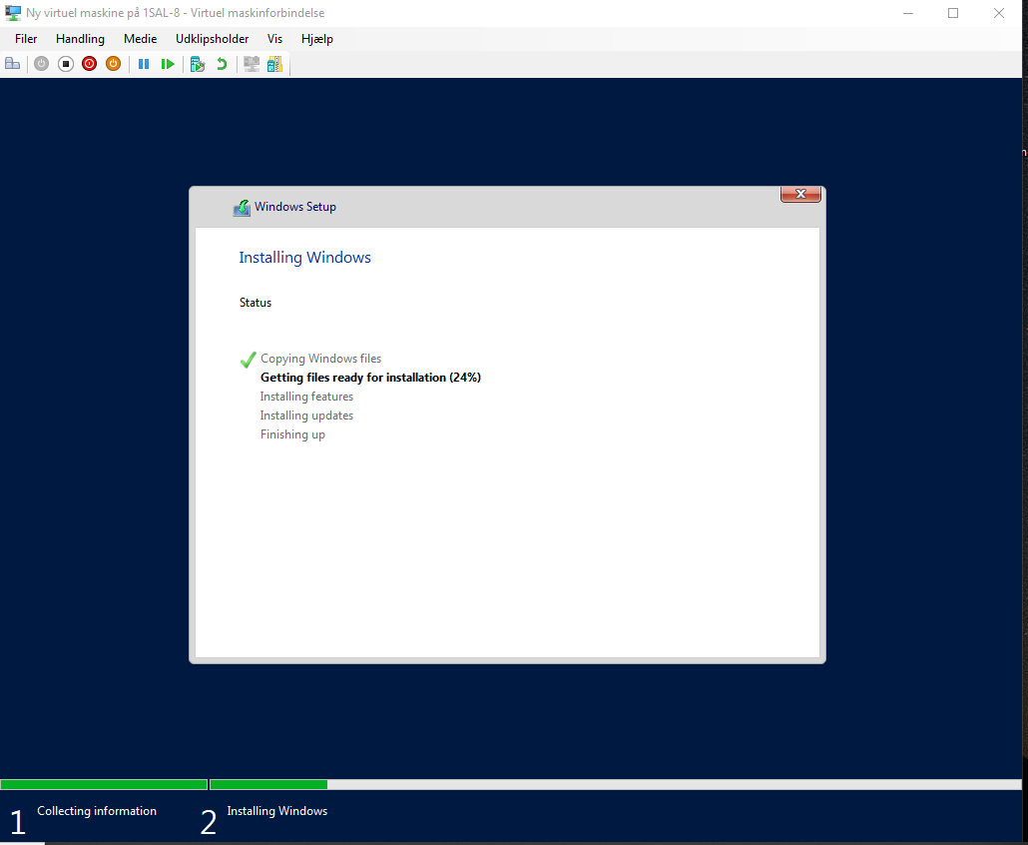

Step 22: vent

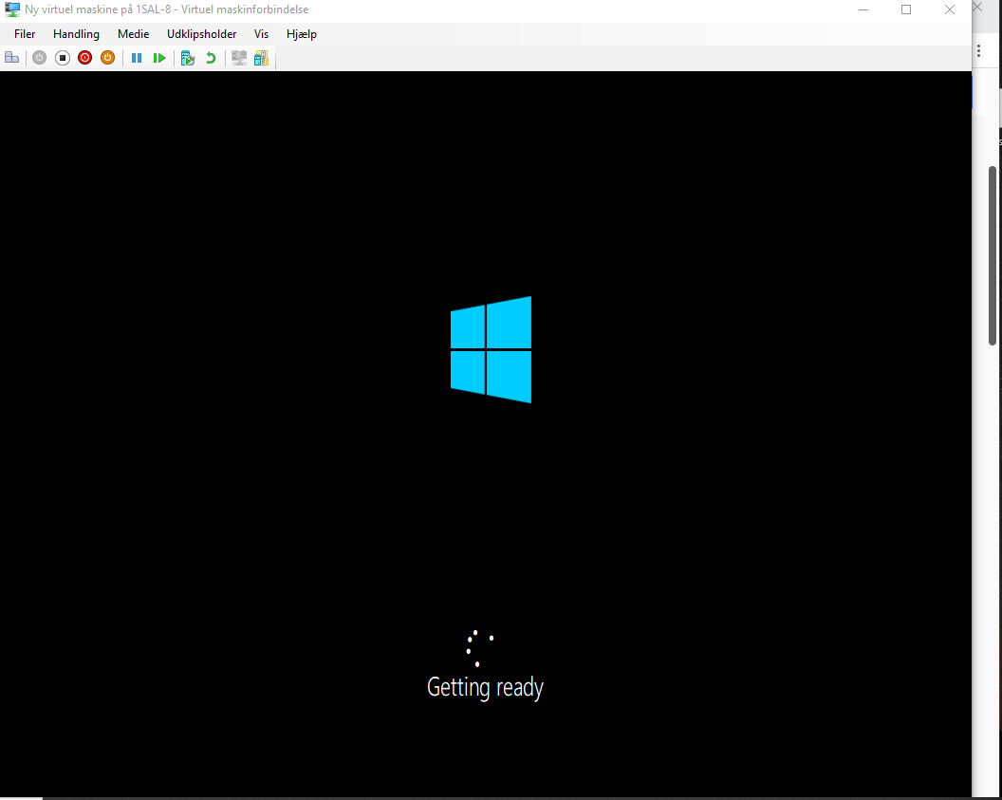

Step 23: Oprett et password

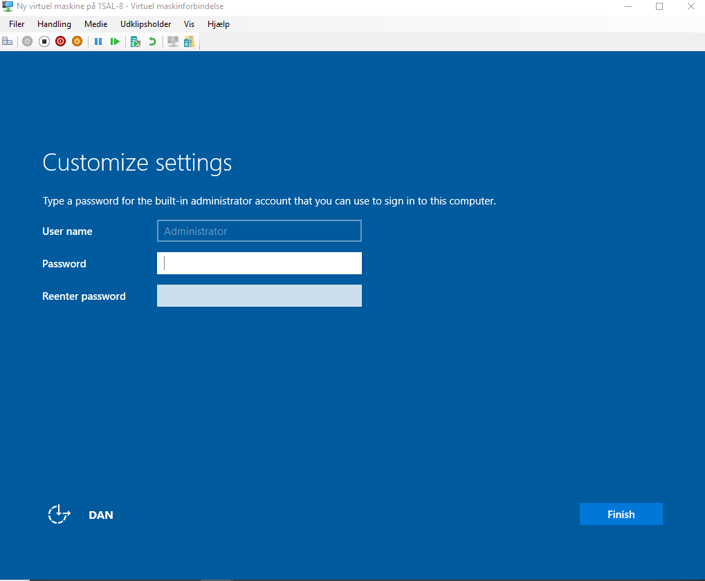

Step 24: Tillykke med din virtule maskine

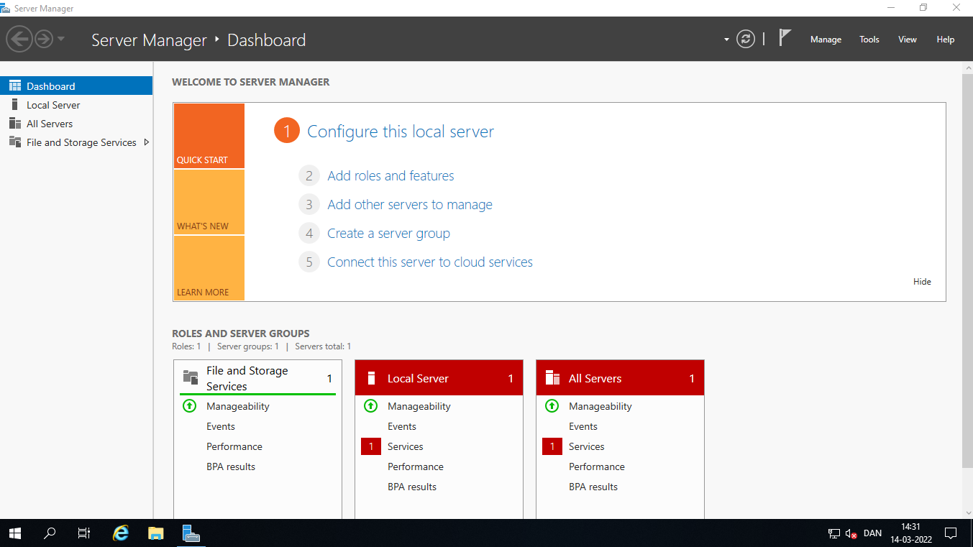

Step 25: gå ind slå det for at der ikke komme advarsler hele tiden og at vi kan downloade SQL

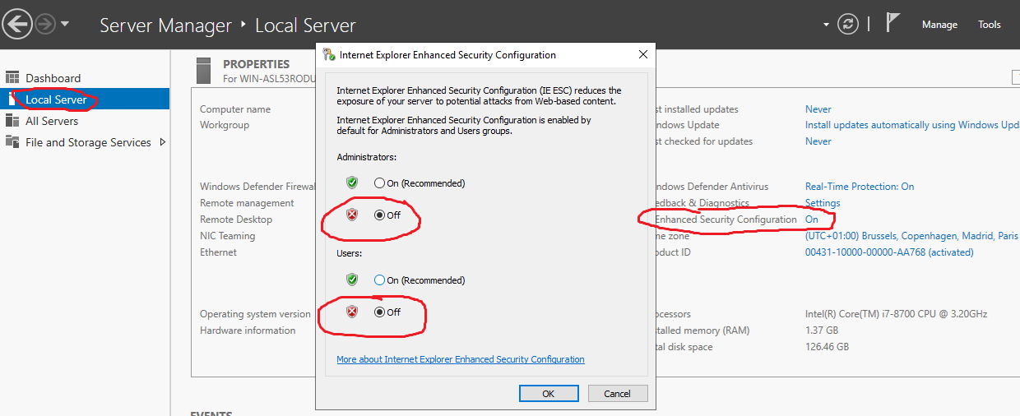

# Opsætning af SQL

Step 26: Nu skal vi downloadet SQL åben internet explorer og følg billedet

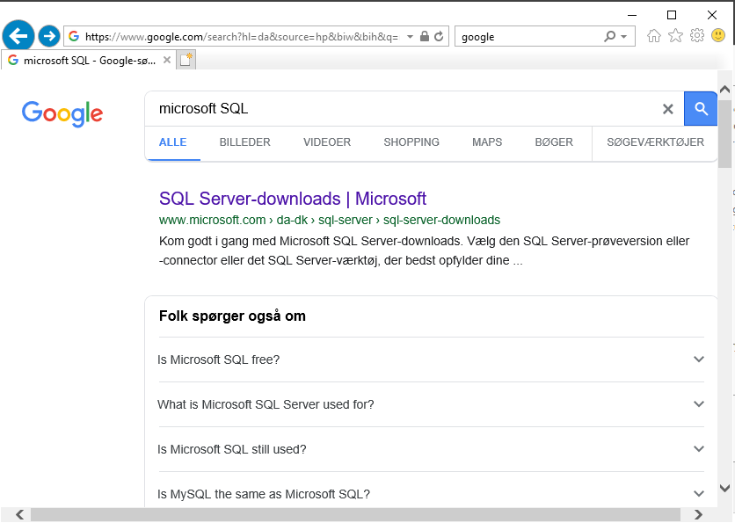

Step 27: Vælg udvikler

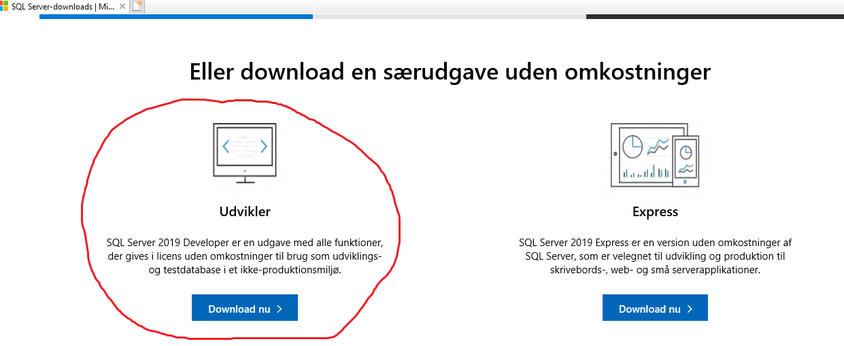

Step 28: tryk run også begynder den og downloade når det her popper op vælger du Basic

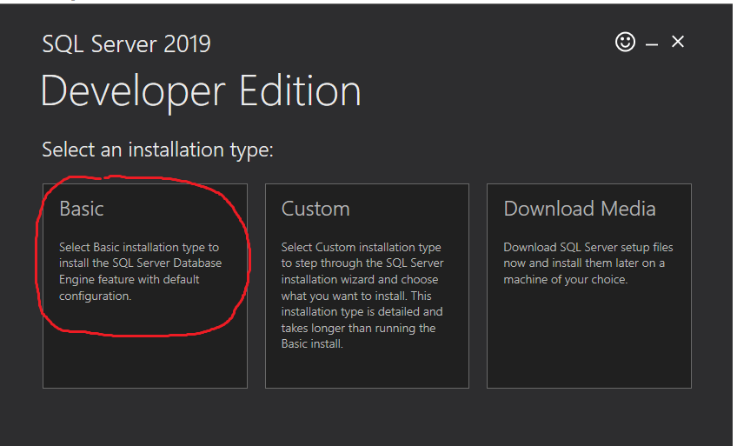

Step 29: her trykker Accept

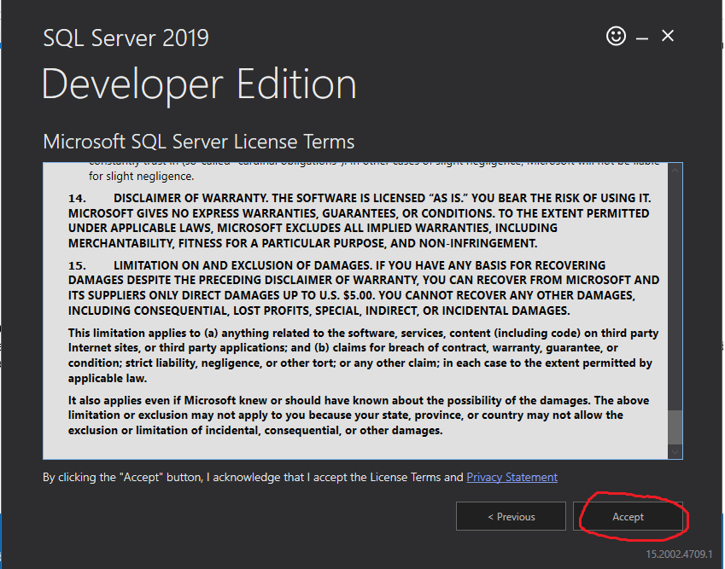

Step 30:

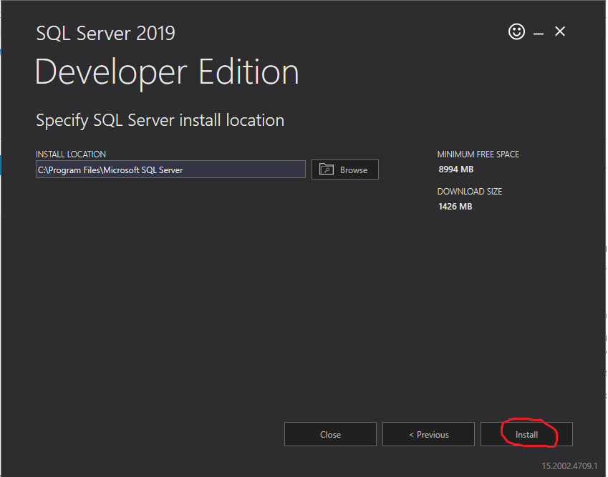

Step 31: vent til den er færdig med at installere

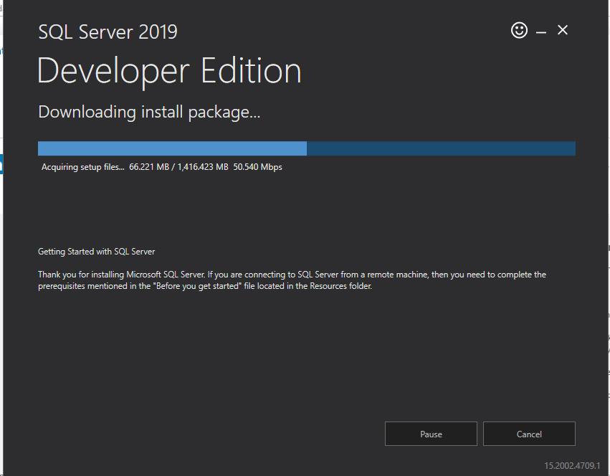

Step 32: bare tryk install

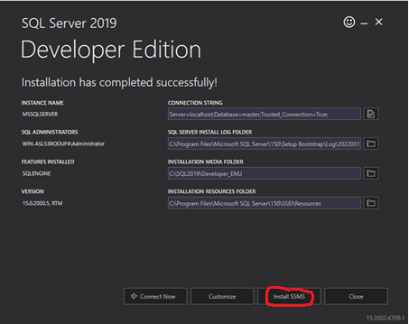

Step 33: når du trukket installer tager den dig ind på en hjemmeside og trykker på den

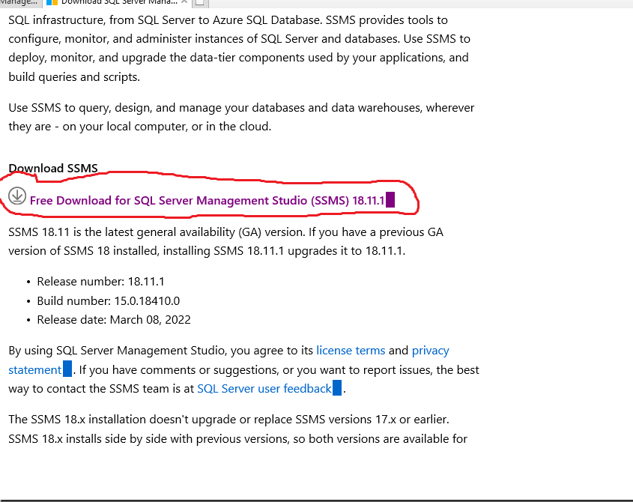

Step 34: tryk install

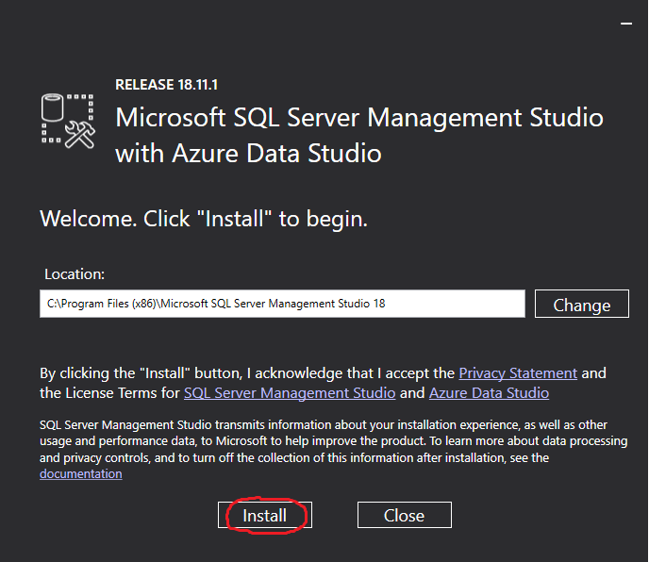

Step 35: vent

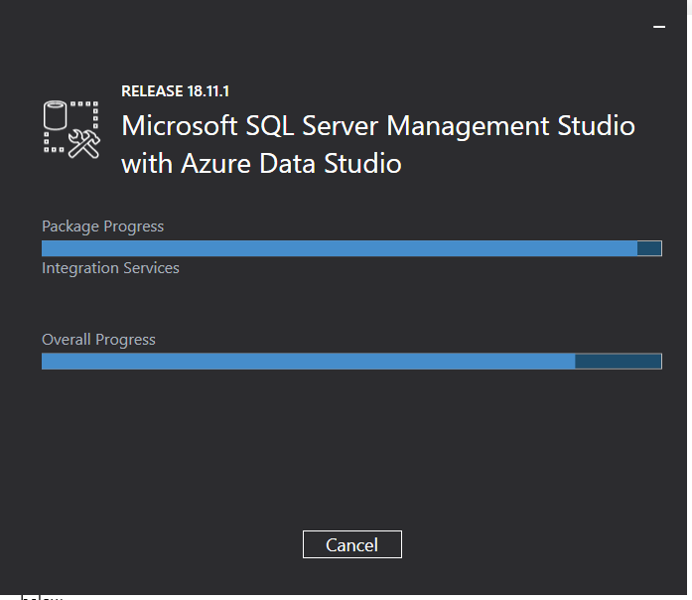

Step 36: tryk restart

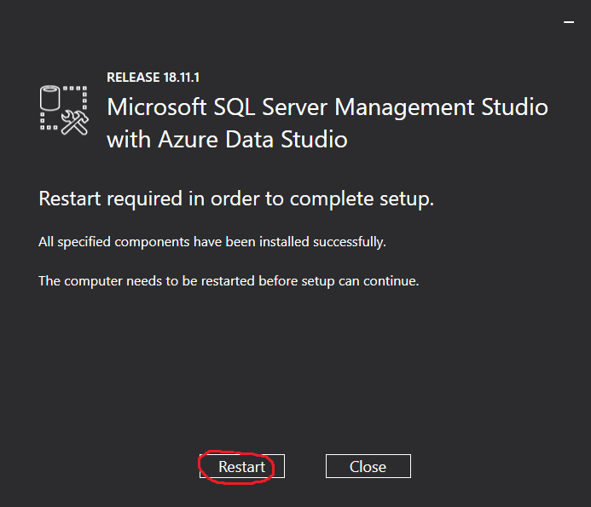

Step 37: åben Microsoft SQL Server Management Studio 18.

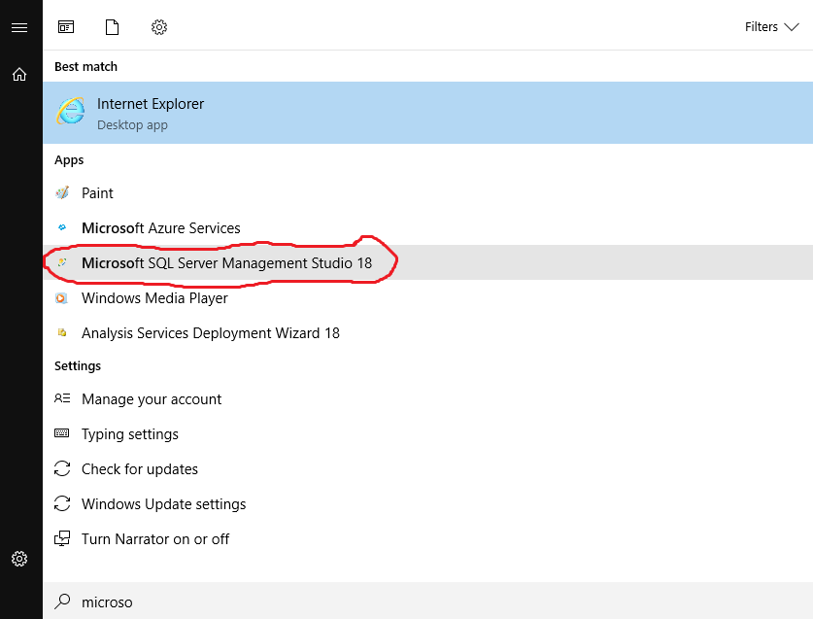

Step 38: tillykke du har downloadet SQL og lavet en virtuel maskine hvor er du god ☺

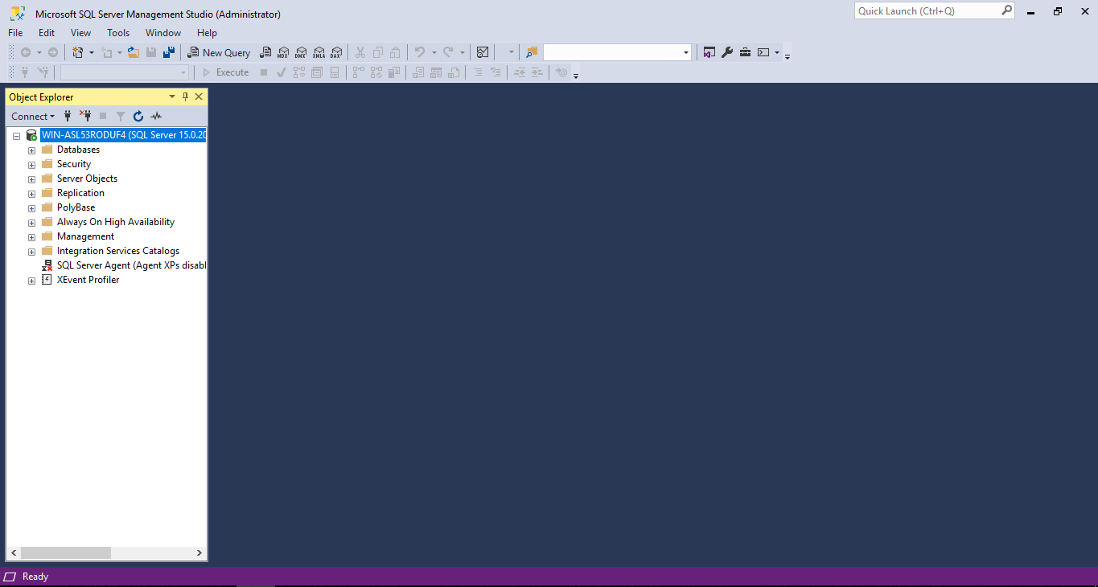

# Klasse diagram

Klassediagram

Klassediagrammet viser de forskellige tabeller vi har oprettet. I de forskellige tabeller, kan man se hvilke kolonner de indeholder, deres identity og hvad deres foreign keys er.

Det illustrerer hvordan det henter dataen fra en tabel og overfører det videre til den relevante tabel/kolonne.

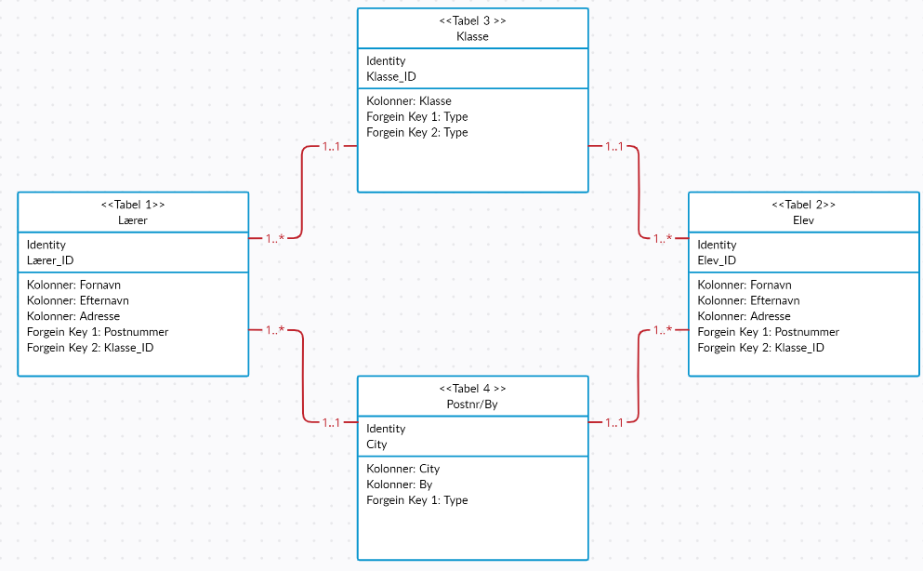

# Diagram

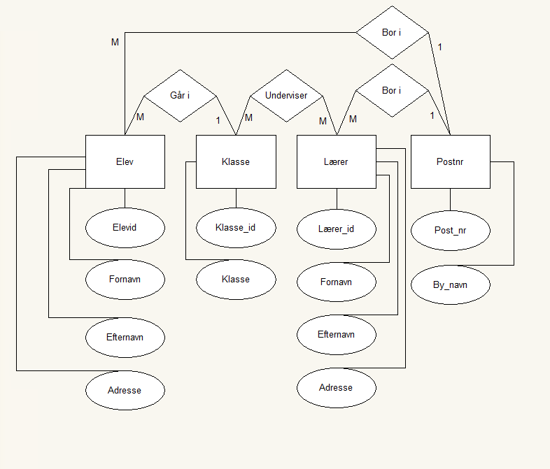

Her på skærmbilledet ovenfor kan man se et diagram over databasen. Jeg har markeret hvad der er primary keys og hvad der er foreign keys. Primary Key bliver brugt til at identificere hvert arkiv i en tabel så man meget nemmere og hurtigere kan finde frem hvad man søger efter. En Primary Key skal også indeholde en unik værdi, da det ikke kan være ”NULL” værdier.

# Kode

## Koden til oprettelse af tabeller

Forneden kan i se vores kode, til hvordan man opretter tabeller i SQL database der skal indeholde data om de forskellige postnumre, elever, lærere og klasser som skolen har. Det er også her at databasen bliver lavet og navngivet på første linje, og så den næste linje er til at bruge den. Koden er ikke særlig svær at forstå, da mange af kommandoerne bare er ’Almindelige ord’. Det er også her hvor man angiver hvad der er ”Primary key” og hvad der er ”Foreign key”.

CREATE DATABASE Elever_og_Lærer;

USE Elever_og_Lærer;

CREATE TABLE Klasse

(

Klasse_id int NOT NULL IDENTITY (1,1) PRIMARY KEY,

Klasse varchar(20)

);

CREATE TABLE post_nr_by

(

post_nr int NOT NULL PRIMARY KEY,

by_navn varchar(30)

);

CREATE TABLE Underviser

(

Underviser_id varchar(5) NOT NULL PRIMARY KEY

);

CREATE TABLE Elev

(

elev_id int IDENTITY (1,1) NOT NULL PRIMARY KEY,

fornavn varchar(30),

efternavn varchar(30),

adresse varchar(40),

post_nr int NOT NULL,

Klasse_id int NOT NULL,

FOREIGN KEY (post_nr) REFERENCES post_nr_by(post_nr),

FOREIGN KEY (Klasse_id) REFERENCES Klasse(Klasse_id)

);

CREATE TABLE Lærer

(

Lærer_id int IDENTITY (1,1) NOT NULL PRIMARY KEY,

fornavn varchar(30),

efternavn varchar(30),

adresse varchar(40),

post_nr int NOT NULL,

Klasse_id int NOT NULL,

Underviser_id varchar(5),

FOREIGN KEY (Underviser_id) REFERENCES Underviser(Underviser_id),

FOREIGN KEY (post_nr) REFERENCES post_nr_by(post_nr),

FOREIGN KEY (Klasse_id) REFERENCES Klasse(Klasse_id)

);

## Tabellernes indhold

USE Elever_og_Lærer;

INSERT INTO post_nr_by (post_nr, by_navn)

VALUES (2650, 'Hvidovre');

INSERT INTO post_nr_by (post_nr, by_navn)

VALUES (2300, 'København S');

INSERT INTO post_nr_by (post_nr, by_navn)

VALUES (2500, 'Valby');

INSERT INTO post_nr_by (post_nr, by_navn)

VALUES (2610, 'Rødovre');

INSERT INTO post_nr_by (post_nr, by_navn)

VALUES (3650, 'Ølstykke');

INSERT INTO post_nr_by (post_nr, by_navn)

VALUES (2830, 'Virum');

INSERT INTO post_nr_by (post_nr, by_navn)

VALUES (2770, 'Kastrup');

INSERT INTO post_nr_by (post_nr, by_navn)

VALUES (1824, 'Frederiksberg C');

INSERT INTO post_nr_by (post_nr, by_navn)

VALUES (2740, 'Skovlunde');

INSERT INTO post_nr_by (post_nr, by_navn)

VALUES (2750, 'Ballerup');

I hver linje hvor der står ”INSERT INTO” kan man vælge hvilken tabel, som man kan sætte den nye information ind i og med ”VALUES” kan jeg overføre den information som jeg gerne vil have lagret. Man skriver indholdet i rækkefølge med hvordan tabellen virker så det er meget lige til i forhold til hvilken rækkefølge man skal indtaste det i.

INSERT INTO Klasse (Klasse)

VALUES ('1A');

INSERT INTO Klasse (Klasse)

VALUES ('9B');

INSERT INTO Klasse (Klasse)

VALUES ('4D');

INSERT INTO Elev (fornavn, efternavn, adresse, post_nr, Klasse_id)

VALUES ('Bo', 'Andersen', 'Gammel Byvej 12', 2650, 1);

INSERT INTO Elev (fornavn, efternavn, adresse, post_nr, Klasse_id)

VALUES ('Frederikke', 'Hansen', 'Amager Boulevard 5', 2300, 2);

INSERT INTO Elev (fornavn, efternavn, adresse, post_nr, Klasse_id)

VALUES ('Jens', 'Mikkelsen', 'Lily Brobergs Vej 17', 2500, 3);

INSERT INTO Elev (fornavn, efternavn, adresse, post_nr, Klasse_id)

VALUES ('Philip', 'Mortensen', 'Brunevang 90', 2610, 1);

INSERT INTO Elev (fornavn, efternavn, adresse, post_nr, Klasse_id)

VALUES ('Kasper', 'Frederiksen', 'Bryggertorvet 32', 3650, 2);

INSERT INTO Elev (fornavn, efternavn, adresse, post_nr, Klasse_id)

VALUES ('Milla', 'Jørgensen', 'Virum Torv 25', 2830, 3);

INSERT INTO Elev (fornavn, efternavn, adresse, post_nr, Klasse_id)

VALUES ('Fie', 'Kudsen', 'Allen 85', 2770, 1);

INSERT INTO Elev (fornavn, efternavn, adresse, post_nr, Klasse_id)

VALUES ('Henrik', 'Madsen', 'Lily Brobergs Vej 53', 2500, 2);

INSERT INTO Lærer (fornavn, efternavn, adresse, post_nr, Klasse_id, Underviser_id)

VALUES ('Tom', 'It', 'Sankt Thomas Alle 3', 1824, 1, 'AB');

INSERT INTO Lærer (fornavn, efternavn, adresse, post_nr, Klasse_id, Underviser_id)

VALUES ('Lars', 'Henriksen', 'Nissedalen 76', 2740, 2, 'AC');

INSERT INTO Lærer (fornavn, efternavn, adresse, post_nr, Klasse_id, Underviser_id)

VALUES ('Mia', 'Hansen', 'Østervej 16', 2750, 3, 'B');

INSERT INTO Underviser (Underviser_id)

VALUES ('A');

INSERT INTO Underviser (Underviser_id)

VALUES ('B');

INSERT INTO Underviser (Underviser_id)

VALUES ('C');

INSERT INTO Underviser (Underviser_id)

VALUES ('AB');

INSERT INTO Underviser (Underviser_id)

VALUES ('AC');

INSERT INTO Underviser (Underviser_id)

VALUES ('BC');

INSERT INTO Underviser (Underviser_id)

VALUES ('ABC');

## SELECT 1 koden

USE Elever_og_Lærer

SELECT Elev.fornavn, Elev.efternavn, Elev.adresse, post_nr_by.by_navn, Elev.post_nr

FROM Elev

INNER JOIN post_nr_by ON Elev.post_nr = post_nr_by.post_nr

ORDER BY post_nr asc;

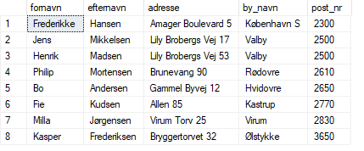

Ovenfor kan man se koden til den SELECT som skal hente dataen frem og vise det til brugeren. Der også anvendt en ”Join” funktion, så den vil tage fra to tabeller og vise det data som man valgt i ”SELECT”. Hvis der er data som overlapper hindanden, så viser den kun dataen en enkelt gang, hvilket er godkendt. Efter koden er kørt igennem så vil man få vist Fornavn, efternavn, adresse, By navn og Postnummer på skærmen. Rækkefølgen går efter fra det højeste tal og ned til det laveste.

## SELECT 2 koden

USE Elever_og_Lærer

SELECT Elev.fornavn, Elev.Klasse_id, Klasse.Klasse

FROM Elev

FULL JOIN Klasse ON Elev.Klasse_id = Klasse.Klasse_id

ORDER BY Klasse_id ASC;

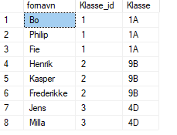

Ovenfor kan man se den anden SELECT og den ville vise fornavn, klasse ID og klasse.

## SELECT 3 koden

USE Elever_og_Lærer

SELECT Lærer.fornavn, Lærer.efternavn, Lærer.Lærer_id, Klasse.Klasse

FROM Lærer

RIGHT JOIN Klasse ON Lærer.Klasse_id = Klasse.Klasse_id

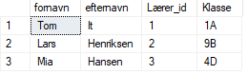

Ovenfor kan man se at der er en SELECT til at hente informationer om en lærer så fornavn, efternavn og den klasse de hører til vil blive vist på skærmen.

# Konklusion

I dette forløb har vi lært, hvordan man installerer Hyper-V på sin Computer. Vi har lært om, hvordan det skal opsættes.

Derudover har vi installeret SQL på vores virtuelle maskine, og forbundet de to opgaver med hinanden. Vi har opsat en Database i SQL, med forskellige tabeller og kolonner, der indeholder data omkring nogle skoleelever.

Det har været et meget lærerigt projekt, hvor vi har lært en masse nyt, og arbejdet med nogle nyt ting, som vi ikke har arbejdet med tidligere. Hele gruppen har arbejdet meget effektivt og hårdtarbejdende, og ydet en solid indsats.

# Logbog

14-03-2022 – Vi fik opgaven i dag. Vi startede med, at lave en overordnet plan som gruppe. Vi aftalte, hvad vi hver især skulle starte med og hvad der skulle fokuseres på. Vi fik aktiveret Hyper-V på vores computer, og sørgede for, det var klar til, at vi kunne oprette en ny virtuel maskine.

15-03-2022 – Vi forstsatte hvor vi slap i går. Vi begyndte med opsætningen af vores virtuelle maskine, da der en del ting man skal have sat op. Blandt andet netværk.

16-03-2022 – Vi har installeret SQL på vores virtuelle maskine. Vi startede med at oprette en database. Derefter har vi fået oprettet tabeller og kolonner, som vi har tildelt forskellige værdier. Vi begyndte med, at skrive i vores rapport. Vi kiggede planen igennem og tjekkede efter, om vi havde overset noget.

17-03-2022 – Vi forstsatte med at skrive i rapporten. Vi manglede stadig nogle opgaver i forhold til SQL. Det meste af dagen, er gået med at skrive rapport og fuldende SQL opsætningen.

18-03-2022 – Vi er blevet færdig, med vores rapport og er klar til aflevere.